Федеральное государственное образовательное бюджетное

учреждение высшего образования

**«Финансовый университет при Правительстве Российской Федерации»**

**(Финансовый университет)**

Колледж информатики и программирования

**ОТЧЁТ**

**По лабораторной работе №9**

Студент: Абдуллаев Тагир Джамбулатович

Дисциплина/Профессиональный модуль: Инфокоммуникационные системы и сети

Группа: 3ПКС-220

Вариант: 1

Преподаватель

Сибирев И.В.

Оценка за работу :_______

**Москва – 2023г.**

**Лабораторная работа №9**

**Работа с приложением «AnyDesk»**

**Цель работы:** ознакомиться с приложением «AnyDesk», опробовать функционал

**Задание:**

* Установить приложение;
* Продемонстрировать подключение к удаленному рабочему столу.

**Выполнение работы:**

«AnyDesk» — это приложение для удаленного рабочего стола, распространяемое AnyDesk Software GmbH. Запатентованное программное обеспечение обеспечивает независимый от платформы удаленный доступ к персональным компьютерам и другим устройствам, на которых запущено хост-приложение. Он предлагает удаленное управление, передачу файлов и функции VPN.

1. Приложение после установки

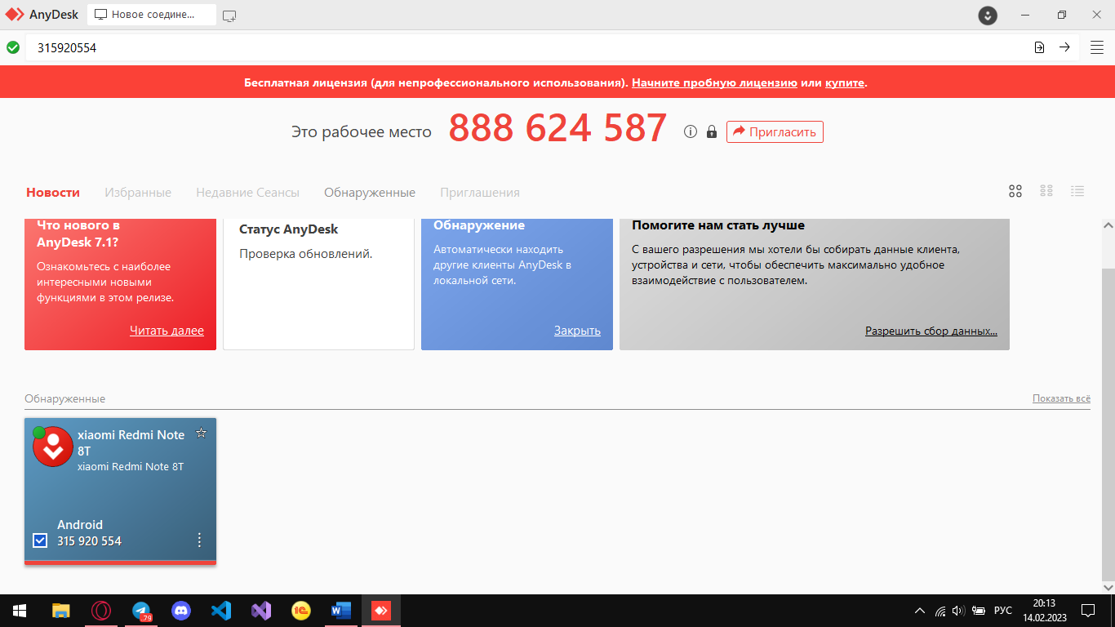

2. Диалоговое окно с запросом доступа к удаленному рабочему столу на мобильное устройства

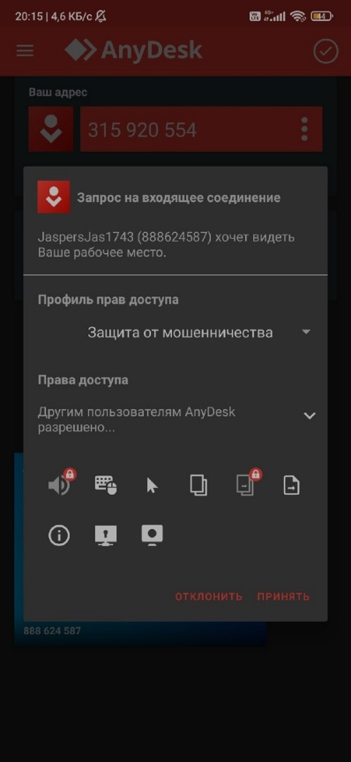

3. Результат подключения к удаленному рабочему столу мобильного устройства

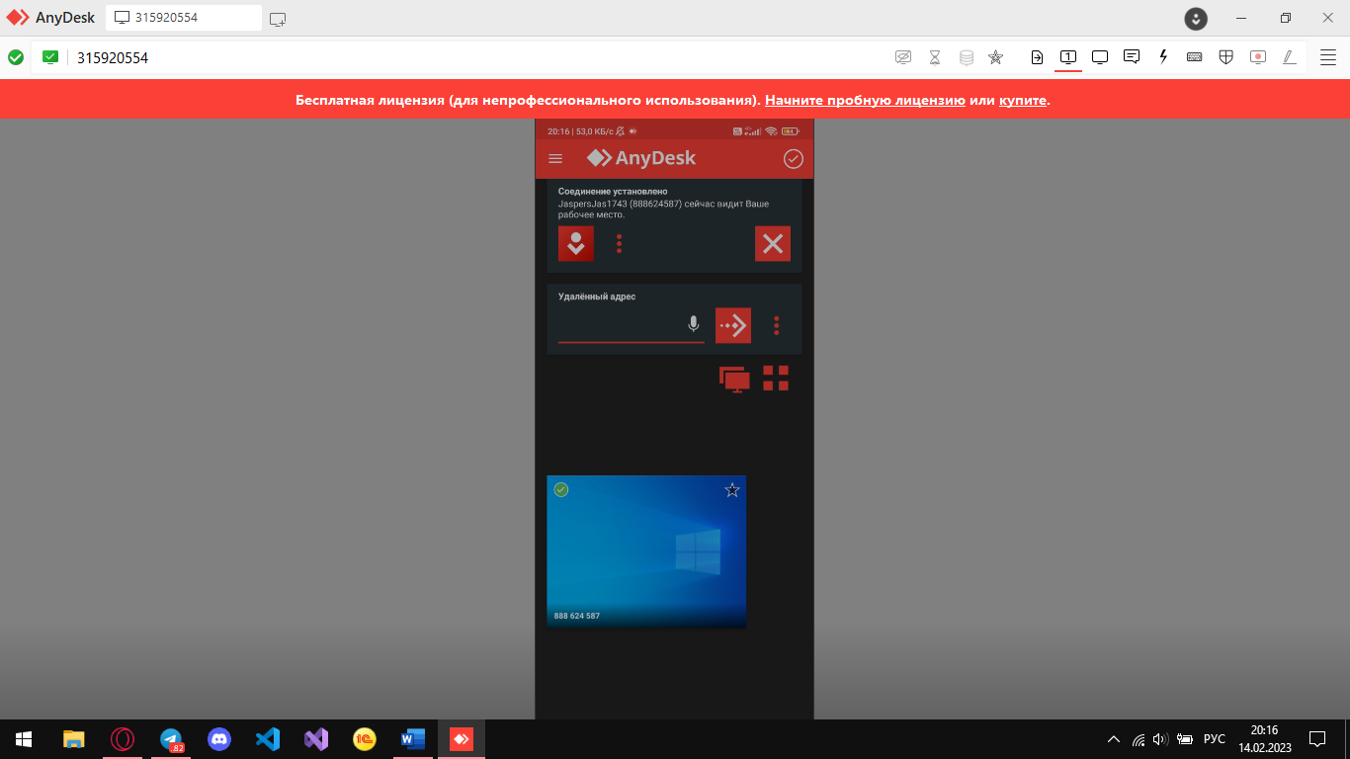

4. Диалоговое окно с запросом доступа к удаленному рабочему столу на компьютере

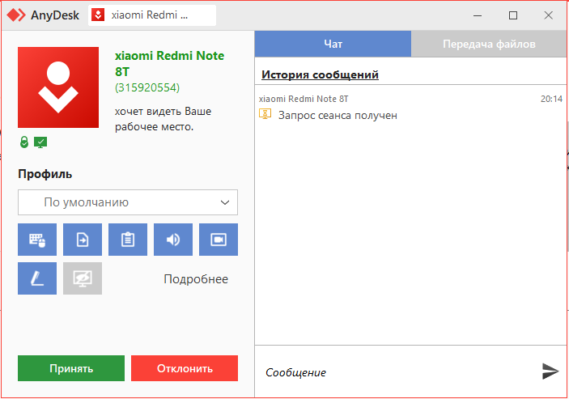

5. Результат подключения к удаленному рабочему столу компьютера

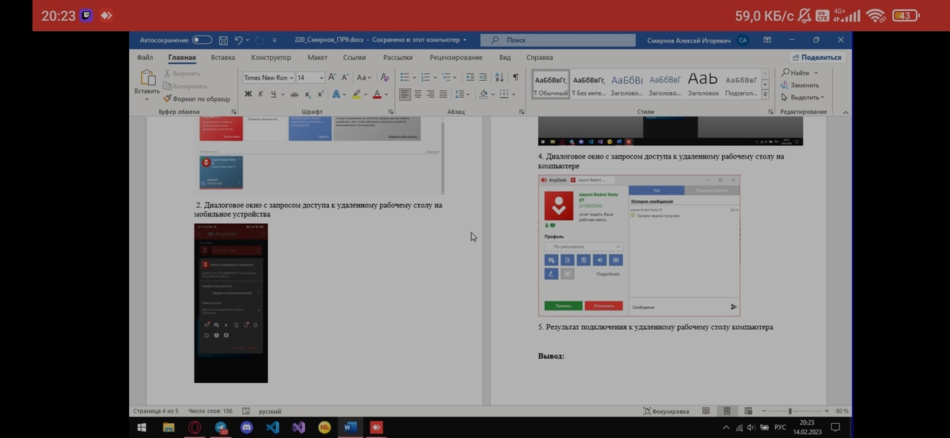

**Вывод:** в ходе выполнения данной работы я познакомился с новым приложением для работы с удаленным рабочем столом «AnyDesk», опробовал функционал программы